Наше Отечество
Задание.
Прочитай отрывок стихотворения русского поэта ХIХ века Якова Полонского

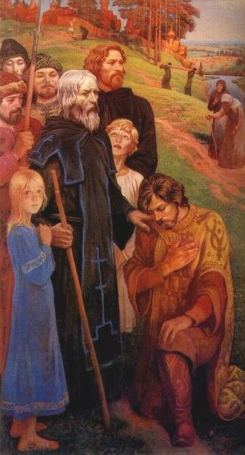
Русь не была бы никогда
Такой великою Россией,
Когда б она была чужда
Любви, завещанной Мессией,
Пусть охлажденные умы
Все отрицать готовы, – мы
Еще не оскудели сердцем;
Еще мы рады помогать
Разрозненным единоверцам
И пленных братьями считать...
Без нас забыли бы славян, –
Мы жизнь несли на их могилы...
Расшатывая вражьи силы,
Мы не считали наших ран...
Мы за геройские деянья
Не ждали злата и сребра...
За дело славы и добра
Мы не просили воздаянья...
И если перст Господний вновь
Нам цель великую укажет,
Что делать – сердце нам подскажет
И христианская любовь!..
Россия, веру призови!..
В сей день торжественный и славный,
Нас бережет Отец Державный
Для новых подвигов любви...

1. Какие черты русского характера переданы в стихотворении? _______________________
____________________________________________________________________________________________________________________________________________________________________________________________________________________________________________________________________________________________________________________________________________________________________________________________________________________________________________________________________________

2. Как ты думаешь, что ожидает Россию в будущем? _______________________________
____________________________________________________________________________________________________________________________________________________________________________________________________________________________________________________________________________________________________________________________________________________________________________________________________________________________________________________________________________

